Prénom : Date :

Evaluation 1er trimestre
Décembre 2010

Découverte du monde / Temps – T1 |  | codage
Compétence | Connaître le nom et l’ordre des jours de la semaine. | codage
Consigne | Réécris dans l’ordre les jours de la semaine. | codage

mardi – dimanche – lundi – vendredi – mercredi – jeudi – samedi

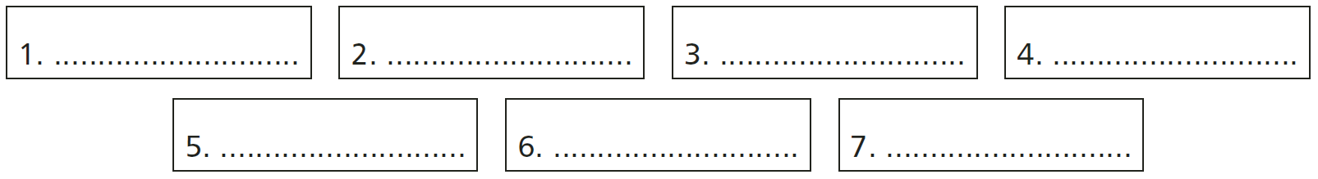

Découverte du monde / Temps – T2 |  | codage
Compétence | Connaître son emploi de temps de la semaine. | codage
Consigne | Relie les jours de la semaine au cartable si c’est un jour d’école et au ballon de foot si c’est un jour de loisir. | codage


Dimanche •
Jeudi • •
Mercredi •

Mardi •
Lundi •
Samedi • •
Vendredi •

Découverte du monde / Temps – T3 |  | codage
Compétence | Se repérer dans un emploi du temps. | codage
Consigne | Observe l’emploi du temps de Léo et entoure « Oui » ou « Non ». | codage

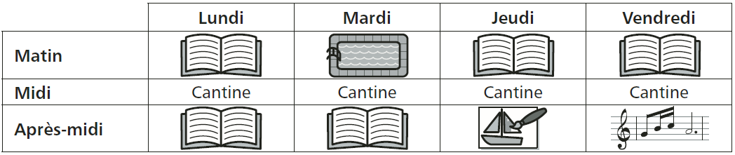
• Léo reste à la cantine tous les jours. Oui Non

• Léo fait du dessin le jeudi matin. Oui Non

• Léo va à la piscine le mardi matin. Oui Non

• Léo fait de la musique le lundi après-midi. Oui Non

Découverte du monde / Temps – T4 |  | codage
Compétence | Connaître le nom et l’ordre des mois de l’année. | codage
Consigne | Découpe et colle les mois dans l’ordre. | codage

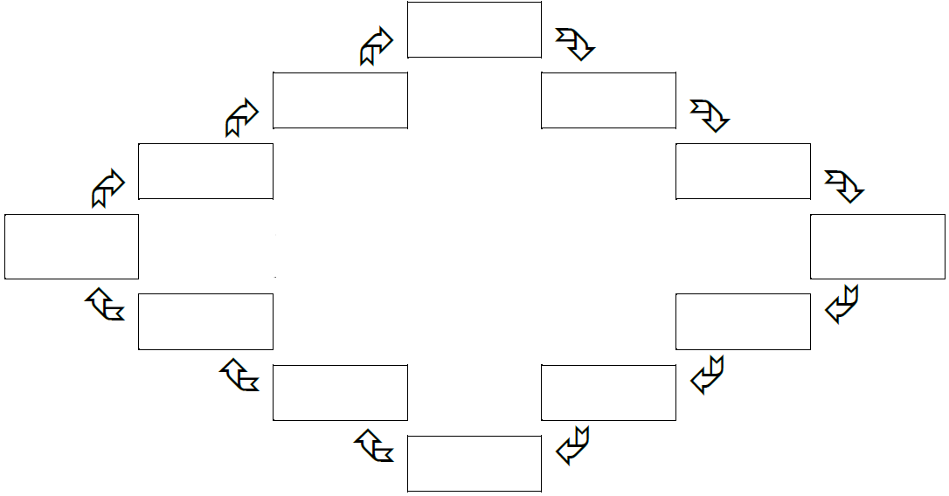
Découverte du monde / Temps – T5 |  | codage
Compétence | Se repérer dans un calendrier. | codage
Consigne | Observe le calendrier de décembre et entoure « Oui » ou « Non ». | codage

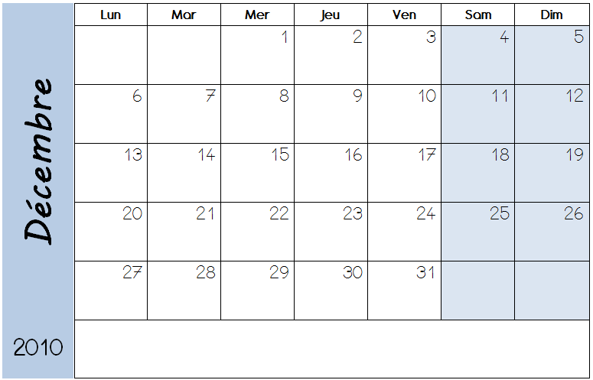

• Il y a 30 jours en décembre. Oui Non

• Le 17 décembre tombe un vendredi. Oui Non

• Il y a 4 lundis ce mois de décembre. Oui Non

• Le 28 décembre tombe un mercredi. Oui Non

Découverte du monde / Temps – T6 |  | codage
Compétence | Connaître sa date de naissance. | codage
Consigne | Je dis à la maîtresse quand je suis né(e) et j’essaie de l’écrire. | codage

Découverte du monde / Temps – T7 |  | codage
Compétence | Connaître le nom, l’ordre et les caractéristiques des saisons | codage
Consigne | Je découpe et colle les images des saisons dans l’ordre ; je découpe ensuite le nom des saisons et je le colle en dessous de la bonne image. | codage

mars

mai

juillet

octobre

décembre

août

janvier
juin

février

novembre

septembre

avril


PRINTEMPS
ETE
HIVER
AUTOMNE

mars

mai

juillet

octobre

décembre

août

janvier
juin

février

novembre

septembre

avril

PRINTEMPS
ETE
HIVER
AUTOMNE

mars

mai

juillet

octobre

décembre

août

janvier
juin

février

novembre

septembre

avril

PRINTEMPS
ETE
HIVER
AUTOMNE

